**Министерство образования и науки Республики Дагестан**

**Республиканская научно- практическая конференция**

**учащихся общеобразовательных организаций Республики Дагестан**

**«Путь к успеху»**

***Исследовательская работа:***

*«Элементы национальной одежды»*

***Научное направление: обществознание (этнокультурные технологии в современной одежде)***

***Автор:*** *Алдамова Саида Руслановна*

Место учебы: *ГКОУ РД «Хасавюртовская школа – интернат№9» 9 класс*

Контактный телефон: 89285266385

Адрес электронной почты: ***aubcahilov@gmail.com***

***Руководитель:* *Туралаева Атикат Исрапиловна***

**Место работы: *ГКОУ РД «Хасавюртовская школа – интернат№9»***

**Должность:  *педагог дополнительного образования***

***Контактный телефон: 89285291590***

***Адрес электронной почты: Akrai19-89@mail.ru***

***Хасавюрт 2023г.***

**Оглавление**

I.Введение………………………………………………………………………3

I.IОсновная часть

Глава 1. Национальная дагестанская одежда

* 1. Обычаи и традиции национальной дагестанской одежды…………….4
  2. Работы известных дагестанских модельеров……………………………6

Глава 2. Дизайнерская коллекция

2.1 Элементы традиционной одежды, использованные в коллекции……8

2.2.Дизанерская коллекция одежды «Первые шаги»………………………9

III.Заключение…………………………………………………………………10

Список использованной литературы………………………………………..12

Приложение

**Введение**

Красоте присуще столь многое,

что и для тех, кто придет на смену нам,

всегда найдется, что сказать во славу красоты.

Лукиан.

Мода, модельер, коллекция, дизайн, везде и всюду слышишь эти термины. Эти самые популярные слова среди молодежи, особенно девушек. Проблема девушек – быть самой красивой и уникальной. А для этого им нужна оригинальная одежда и прическа, которой будут завидовать подружки. Я тоже не являюсь исключением из правил, и поэтому я решила глубже изучить тему моды.

Мода – это форма проявления культуры, это отражение действительности, проявляющееся в манере поведения, а главным образом, в одежде. Как правило, мода непродолжительна и часто меняется, иногда возвращаясь к давно забытому. Дизайн одежды – это сочетание цветовой гаммы материалов, аксессуаров, пропорции модели. Модельер создает модели, а дизайнер, подбирает, кому какая подходит и сочетание деталей одежды.

Часто со словом «мода» мы слышим слово «стиль». Приходилось слышать и выражения «модный стиль», и «современный стиль». Стиль это что – то особенное неповторимое индивидуальное. «Что означает быть модно одетым?». Следует задуматься над лозунгом современной моды: «Модно – это, прежде всего стильно». Следовательно, модно одет тот человек, который имеет собственный стиль одежды! А это означает, что одежда должна отвечать внешности, характеру, вкусам, мечтам человека. Чем больше я узнавала, тем глубже завлекала меня тема моды. Результатом моего увлечения стало попытка создания своей коллекции одежды. Я очень долго думала над дизайном. Хотела создать коллекцию современной одежды с элементами дагестанской национальной одежды, что способствовало бы, сохранению наших уникальных традиций и было интересно молодежи. Через цвет неба и облаков хотела выразить надежду свободной и мирной жизни, нашей страны, что в настоящее время нам так не хватает.

**Цель нашей работы** – Изучить дагестанскую национальную одежду и создать дизайнерскую коллекцию одежды с включением уникальных элементов дагестанской национальной одежды.

**Задачи:**

- Изучить дагестанскую национальную одежду;

- Изучить современный дизайн одежды;

- Изучить литературу по данной теме;

-Изучить работы известных дагестанских модельеров;

- Разработать и создать коллекцию дизайнерской одежды;

-Показать, что и сохранение традиционной одежды приводит к сохранению наших традиций.

**Объект исследования**: Современная одежда и традиционная одежда дагестанцев.

**Предмет исследования**: Разновидности элементов современной одежды и национальной одежды Дагестана.

**Методы исследования**: Теоретические**:** изучение книг, журналов, материалов сети интернет по данной теме;

Практические**:** сбор материала, беседа, описательный метод, сравнительный метод, обобщение.

**Новизна** работы в том,что мы, сделали попытку внедрить элементы традиционной дагестанской одежды в современную одежду, тем самым создавая свой стиль одежды.

**Актуальность** работы в том, что наш мир постоянно находится в движении; меняются потребности общества, меняется мода, молодежь перенимают европейский стиль одежды, теряются наши уникальные традиции и такая дизайнерская одежда очень необходима в наше время.

**Гипотеза:** Если подробно изучить элементы традиционной одежды Дагестана и умело использовать их в современной одежде, то можно создать оригинальный дизайн одежды.

**Практическая значимость**: В школе может быть организован кружок «Я модельер». Материал можно использовать на уроках КТНД. И я надеюсь, это мой первый шаг в будущую профессию модельера.

**Глава 1.**

* 1. **Обычаи и традиции национальной дагестанской одежды.**

Национальный костюм – одна из важнейших форм традиционной культуры, в котором наиболее ярко и зримо отразились духовно – мировоззренческие, нравственные, эстетические взгляды, представления и идеалы народов.

Дагестанский традиционный костюм одно из самых самобытных и ярких явлений народной культуры. Разнообразие элементов и форм кроя, богатство дизайнерских и колористических и орнаментальных решений, декоративных деталей и ювелирных украшений презентует его как неповторимый сборник народных обычаев и традиций.

Женщины сами шили одежду для всей семьи, проявляя не только умение и мастерство, но и реализуя свой творческий потенциал, вкус и фантазию. Так как она вела, замкнутый образ жизни и редко выезжала за пределы своего аула, горский костюм медленно подвергался изменениям. Поэтому горский костюм на протяжении веков был носителем традиций и верований народа. Общеизвестно, что именно у народов аварской группы, живущих изолированно в наиболее отдаленных, труднодоступных районах куда позднее пришел ислам, дольше сохранялись патриархальный уклад жизни, пережитки архаических верований в материальной и духовной культуре. До середины XX века у них сохранились элементы, отражающие культ металла, плодородия имеющее не столь декоративное столь охранное значение. Это отразилось и на форме одежды – туникообразного платья – рубахи, и в своеобразных формах головных уборов «чохто», и в традиции нашивать большое количество серебряных украшений на платье невесты.

Костюм горянки издавна привлекала путешественников своей простотой ярким колоритом и изысканностью украшений. В своих записках они оставили описания костюма местных жителей. Это информация весьма ценна благодаря непредвзятому взгляду очевидцев: «…На бешметах с разрезной грудью, обычно здесь цвета темно – синего с красным, нашиты и навешаны в несколько рядов серебряные монеты, подвески в форме луны, кораллы густыми нитями, вообще целая броня разных сверкающих и звенящи безделушек. Огромные серебряные кольца висят в ушах каждой бежтинки, не исключая маленьких девочек и, кроме того, рядом с ними, другие кольца, поменьше, с тройными серебряными подвесками» [1]

К воссозданию традиционного костюма дагестанских народов обращались также и художники Х. Гейслер, Г.Гагарин, Х. Мусаясул, М-А.Джемал … Они побывали в Дагестане в разное время, а, значит, наблюдали разную степень сохранения бытового уклада и материальной культуры дагестанских народов. Их работы отразили яркий колорит самобытного национального костюма. Эти работы серьезный вклад в сохранение традиционной культуры дагестанских народов. В многочисленных этнографических экспедициях ДНЦ РАН[2] 1960-х – 2000-х годов собрана огромная информация и фотоматериалы по материальной культуре дагестанских народов, позволяющие современным исследователям дагестанского костюма опираться на подлинные артефакты, еще бытовавшие в народной среде до разрушения ее традиционного уклада, целостности мировоззренческой и эстетической систем.

Наиболее этнографически достоверно представлены работы костюмных комплексов в музее «Дагестанский аул» автор Д. Гамзатова. При создании национальных костюмов Д. Гамзатова следовала за первоисточником, соблюдая и учитывая все тонкости и малейшие нюансы кроя, цветовой гаммы, фактуры ткани, отделки и аксессуаров, сверяя и проверяя полученную информацию по другим источникам. Мы посетили музей «Дагестанский аул» чтоб воочию увидеть работы Д. Гамзатовой и изучить литературу по донной теме. Работы Д. Гамзатовой используют дизайнеры – модельеры, художники – прикладники, хореографы, преподаватели традиционной культуры народов Дагестана.

* 1. **Работы известных дагестанских модельеров.**

Фестиваль моды «Кавказский стиль» - уникальное явление в культурной жизни Дагестана. За время своего существования было продемонстрировано немало интересных моделей и коллекций. Отсюда взяли старт многие дизайнеры, чьи имена сегодня известны и за пределами республики. Руководитель фестиваля Магомедова – Чалабова Марьям Ибрагимовна. Первый «Кавказский стиль» прошел в 1996 году выставочном зале «Ди - Арт»[3]. В конкурсе участвовали Марина и Светлана Бартеневы с коллекцией «Традиция и современность»; Мая Курбанова дебютировала с коллекцией « Ветер с гор»; Вера Агошкина «Миражи на Каспий» Шамхал Алиханов « Каждый день». На втором фестивале «Кавказский Стиль» в области мужской одежды, не было равных Ш. Алиханову и получил приз в номинации «Классика и современность».

Наиболее запоминающей из всех коллекций фестиваля «Кавказский стиль» была коллекция Яны Петровой «Балхарские мотивы», в которой автор, оттолкнувшись от древнего керамического промысла, разработала модели, напоминающие формы сосудов. На одной модели металлический каркас ассоциируется с импровизированной балхарской печью, Модель «Платье – печь» была выбрана символом фестиваля.

Девятый фестиваль « Кавказский стиль» - 2007 был посвящен юбилею города: «Мой город – моя столица Махачкала» В историю этот фестиваль войдет еще и потому, что в качестве почетного гостя и председателя жюри был приглашен самый известный российский дизайнер Вячеслав Зайцев – «Красный Диор», как окрестила его зарубежная пресса. На фестивале В. Зайцев свое предпочтение отдал коллекции спецодежды дагестанским акцентом «Солнце в гнезде орла» З. Гасановой. Как заметил В.Зайцев, это была единственная грамотная и профессионально сделанная коллекция и по цвету, и по стилю и, по сути. Для всех тех, кто как – то связан с дизайном одежды, основным ориентиром должны стать его слова: «У вас уникальная, высочайшая, потрясающая культура костюма; есть, на что опереться, нужно только капнуть поглубже… У вас национальные и культурные традиции, которые надо сохранить и преумножить. Вам нужно делать свое и заявить о себе на весь мир».[4] В последующих фестивалях организаторы не пытались ограничивать фантазию модельеров рамках кавказского стиля, но после веских замечаний В. Зайцева многие модельеры как бы вспомнили об истоках.

Из выше сказанного можно сделать вывод, что нет необходимости походить на западные образцы. Единственное, что действительно важно – это выражение индивидуальности; в грядущем возможно множество вариантов для воплощения в жизнь этой идеи. Ведущую роль надо дать традиционным элементам – крою, декоративным деталям и отделкам.

**Глава II**

**2.1 Элементы традиционной одежды, использованные в коллекции.**

Дагестанский традиционный костюм, как и костюм любого народа, синтезирует в себе различные виды прикладного искусства: ткачество, плетение, вышивку, узорное вязание, ювелирное искусство, изготовление обуви и других ремесел. Также он несет в себе красоту окружающей среды. Природа Дагестана издревле вдохновляла своих сыновей и дочерей. Она дала им не только необходимое сырье и научила выделывать превосходные материалы для одежды. Наблюдение в природе палитру цветов определила в конечном итоге соотношение цветов. Формы, ритмы, краски природы зажили в изделиях своей особой жизнью, одновременно подчиняясь общепринятому идеалу – традиции.

Своей дизайнерской одежде я тоже использовала элементы традиционной одежды. Сочетание цветов взяла из природы синее, и белое сочетаются в природе очень хорошо. Говорят, что более подходят цвета, которые встречаются в природе в сочетании. Белый цвет это цвет мира и добра.

Широкие пояса из материала или серебра украшали наряды девушек всех национальностей. Чтоб удобнее было работать, девушки подпоясывали переднюю, часть платья и открывался вид на широкие штаны «шаровары». Используя этот элемент, был создан первый костюм туника со штанами шароварами. В этом же костюме мы использовали элемент газырницы с мужской национальной одежды черкески. На втором костюме верхняя часть имеет форму черкески с очень нарядным поясом. Также на других костюмах мы использовали ленты со старинными узорами и с яркой отделкой у подола и на рукаве.

Народы Дагестана шили обувь из шерсти, войлока и кожи. Разновидности обуви: чувяки, башмаки, чарыки, сапоги. Башмаки шили из сафьяна или сыромятой кожи. Они были с острыми загнутыми к верху носами. Этот отличительный элемент мы использовали в нашей обуви.

Особое место в национальной одежде Дагестана имеют украшения. Следует обратить внимание на многообразие широкую популярность украшений. Украшения носили женщины всех возрастов. Больше всего носились серебряные украшения, золотые встречались очень редко. В качестве украшений горянки использовали и монеты. Их нашивали на платье по линии талии в виде пояса. К налобной части чухты пришивали цепочки, монеты, бусинки, диадема изготовляемая мастерами ювелирами. Все налобные украшения женщины носили поверх чухты. Серьги носили все женщины. Они были массивные и большие. Самые распространенные были кольца большого диаметра с подвесками. Также были распространены браслеты пояса и кольца из серебра. Более или менее мы постарались показать украшения на наших нарядах.

**2.2 Дизайнерская коллекция одежды «Первые шаги»**

Я очень усердно работая, постаралась создать коллекцию современной одежды с элементами национальной одежды. Надеюсь, это мое увлечение когда - нибудь меня приведет в профессию модельера. И я стану известным дизайнером одежды.

Моя коллекция одежды называется «Первые шаги». Такое название я дала, потому что там чередуются цвета неба и облаков, Коллекция состоит из семи костюмов. Эскизы всех 7 костюмов у меня представлены в работе, некоторые костюмы представлены на девочках. Я постаралась, чтоб моя коллекция была сделана грамотно по цвету, по стилю и по сути. Здесь переплетаются традиции и современность, красота и простота. Источником вдохновения послужила необычайная недосягаемая красота неба и облаков. Необычность и неповторимость дагестанского национального костюма.

Как красиво Расул Гамзатов в своем стихотворении « Мой Дагестан» передал мастерство горянки, которая ткала ковер. Она через этот ковер передала всю красоту природы Дагестана и свои мечты.

Да будет мир над цепью гор

Да не коснется зло родного края!

Ты заклинала и ткала ковер,

За нитью нить, в раздумье выбирая.

Узор вплетались горы и снега,

Крик журавлей и облачные перья,

цветущие альпийские луга,

Старинные преданья и поверья.

Я тоже же, как это мастерица через одежду постаралась передать красоту природы Дагестана и пожелания о мире и добре для нашего народа.

В процессе написания исследовательской работы « Небесные ритмы» мне помогли мои учителя и одноклассницы. Неоценимый вклад внесла моя сестра. Она помогла мне шить костюмы. И конечно моя мама, которая поддерживала финансово.

Я думаю, что я на правильном пути.

**Заключение**

К народным традициям постоянно обращаются художники- модельеры, создавая свои коллекции; они стали той сокровищницей, из которой современные авторы черпают новые темы, идеи, решения. По – прежнему, спустя века, актуальны простота и мудрость кроя народного костюма, его многообразие и одновременно редкостная целостность. Интерес молодых модельеров к дагестанскому народному костюму и ремеслам, так или иначе связанных с изготовлением традиционной одежды, а затем созданные ими коллекции, в настоящее время достиг наибольшего подъема. Это сопряжено не только с модными направлениями в Российской и зарубежной моде, но и с социальными, политическими и культурными изменениями в стране, когда сильно стремление подчеркнуть не только свою индивидуальность, но и национальную принадлежность.

Дагестанский народный костюм, таким образом, оставаясь глубоко традиционным, занимает одно из центральных мест в стремительно меняющейся моде настоящего времени и по прежнему дает новую жизнь и новое образное решение костюму грядущей

**В заключение нашей работы мы пришли к таким выводам**

- Что у Дагестана уникальная, высочайшая, потрясающая культура костюма;

- Сохранение традиций народного костюма и есть сохранение традиций и обычаев народов Дагестана;

- Сохранение и воспроизведение дагестанской национальной одежды помогает подрастающему поколению в эстетическом и духовном воспитании;

- В коллекции молодых дизайнеров главными нотами должны быть традиции народного костюма;

- Сохранение своих традиций является задачей каждого человека, так как без прошлого

- Нет необходимости походить на западные образцы. Единственное, что действительно важно – это выражение индивидуальности;

-Дагестанский народный костюм дает новое образное решение костюму грядущей эпохи.

**Список литературы**

1. Гамзатов Р.Г. «Мой Дагестан». Дагучпедгиз 1985.
2. Диана Гамзатова «Дагестанский аул». Махачкала, 2012
3. Р. Гаджиханова. «Дагестанский костюм№. Махачкала 2010
4. С.Ш.Гаджиева « Одежда народов Дагестана» Издательство «Наука» Главная редакция восточной литературы Москва 1981г.
5. Ю.М.Гусейнов Этнографический атлас «Народы Дагестана» Институт истории археологии и этнографии Дагестанского научного центра Российской академии наук. Махачкала 2022г

Информаторы:

1.Диана Гамзатова – работник музея – заповедника – этнографический комплекс «Дагестанский аул» г. Махачкала

2. Давдиева Айтханум Алихановна – работник Национального музея республики Дагестан им. Тахо – Годи г. Махачкала

3. Алисултанова Эльмира – работник историко – краеведческого музея

г. Хасавюрт

***Коллекция одежды «Небесные Ритмы»***

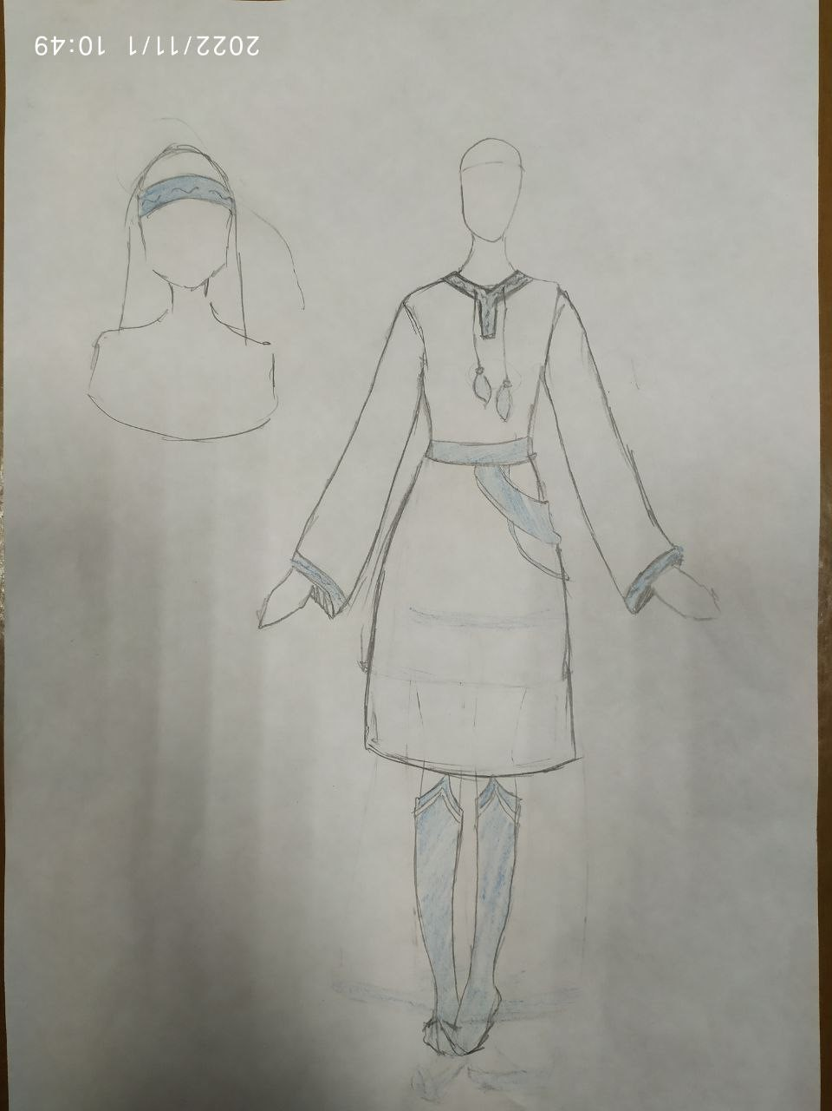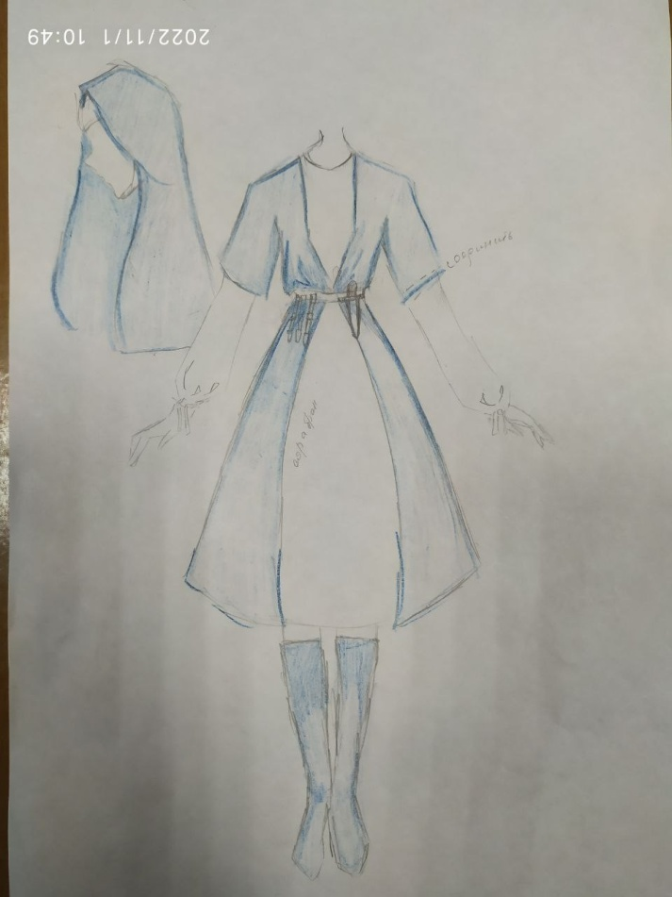

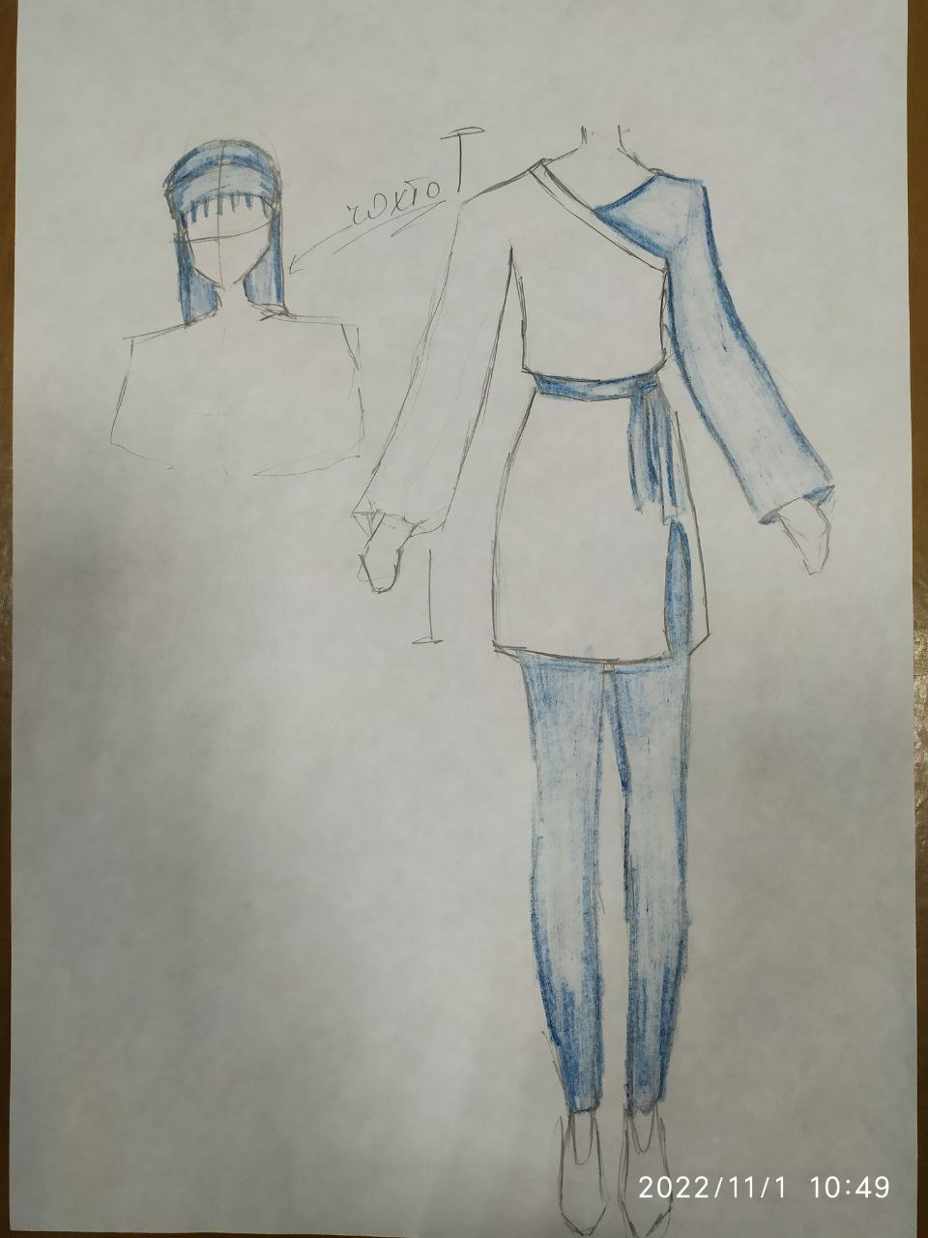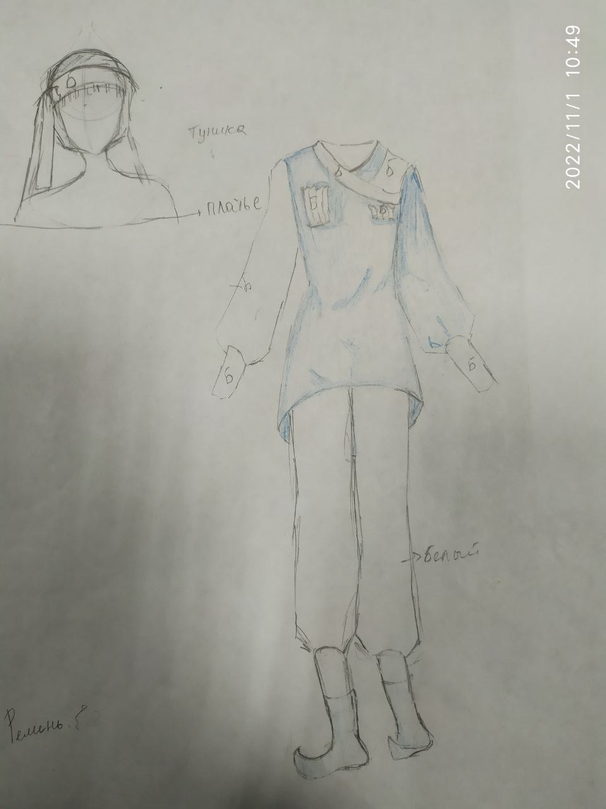

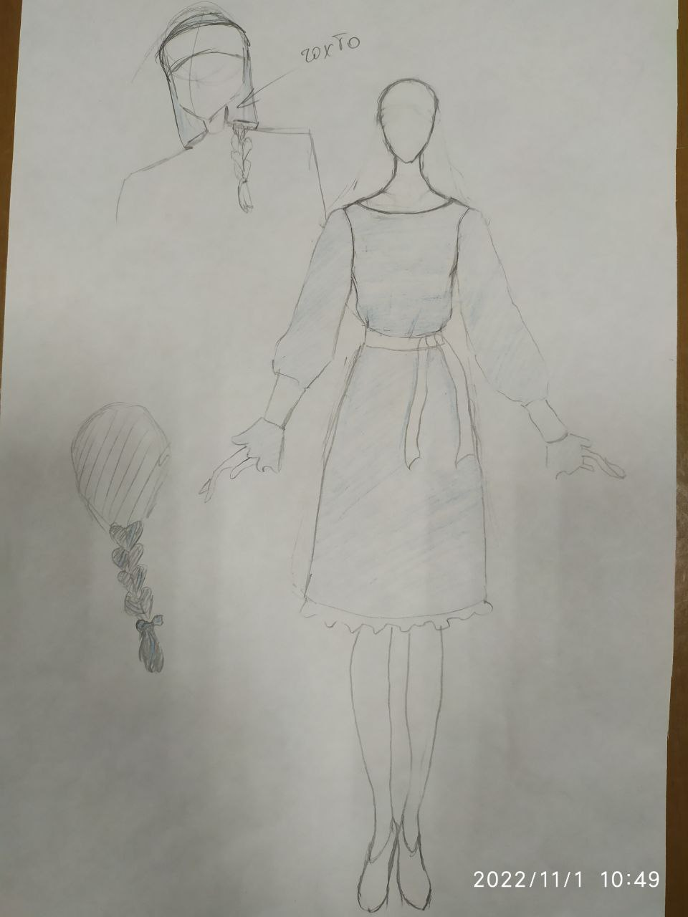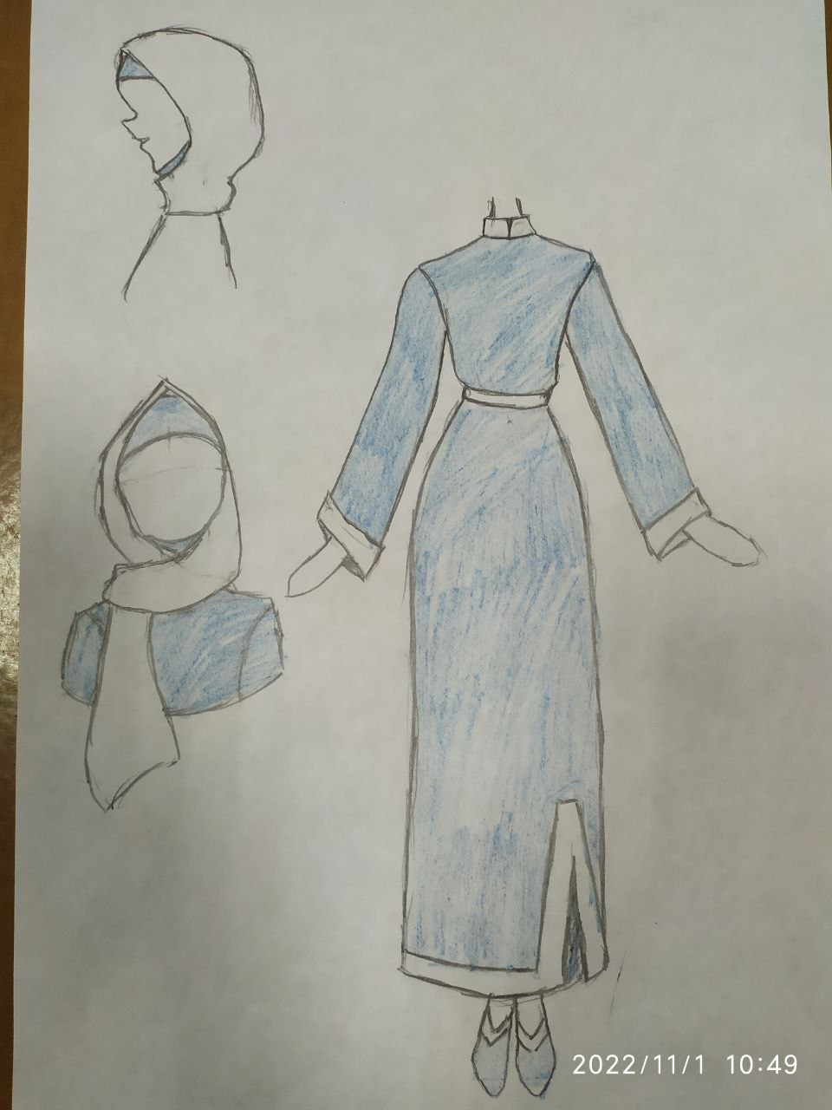

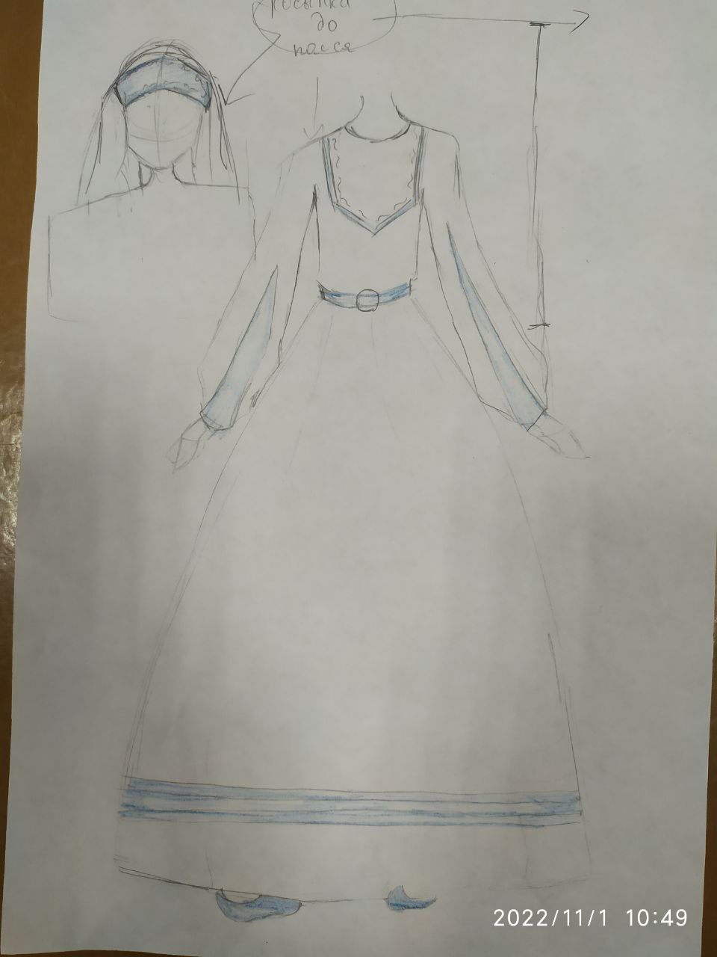

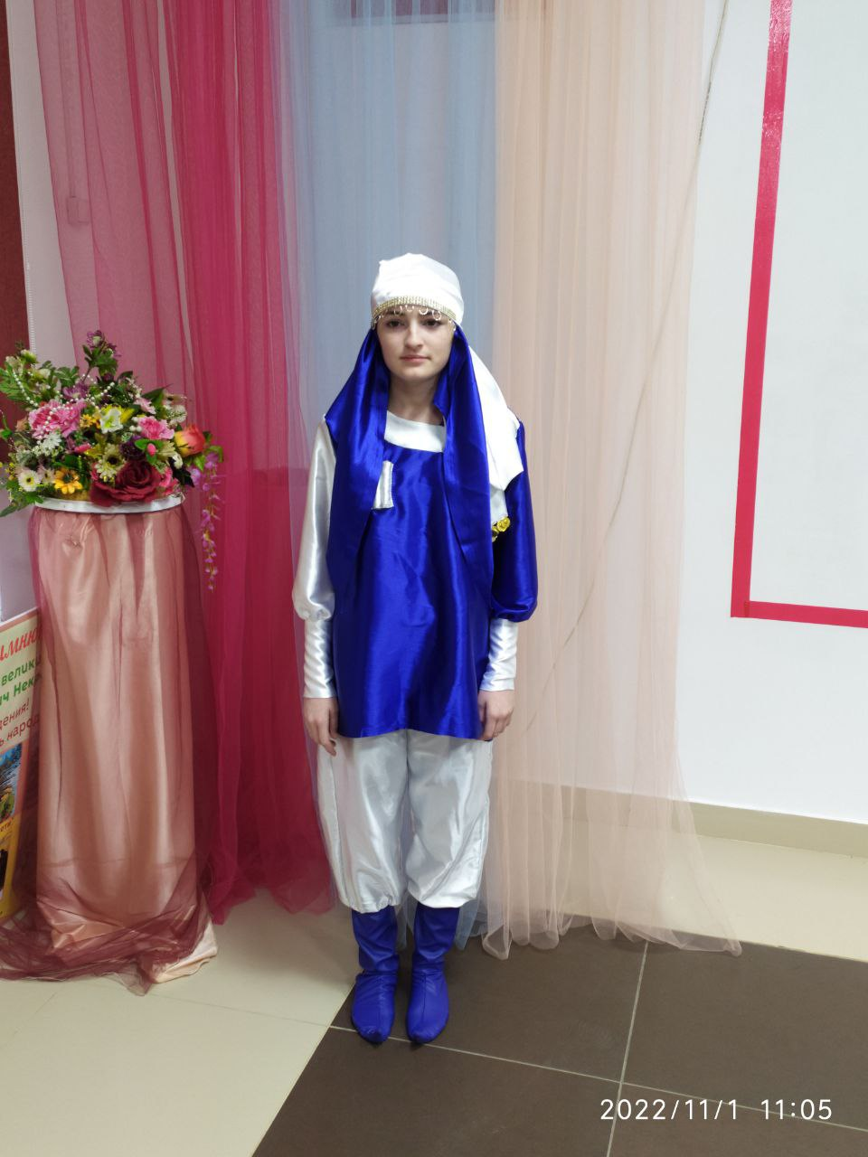**Модели и конструкции костюмов из коллекции «Первые шаги» №1**



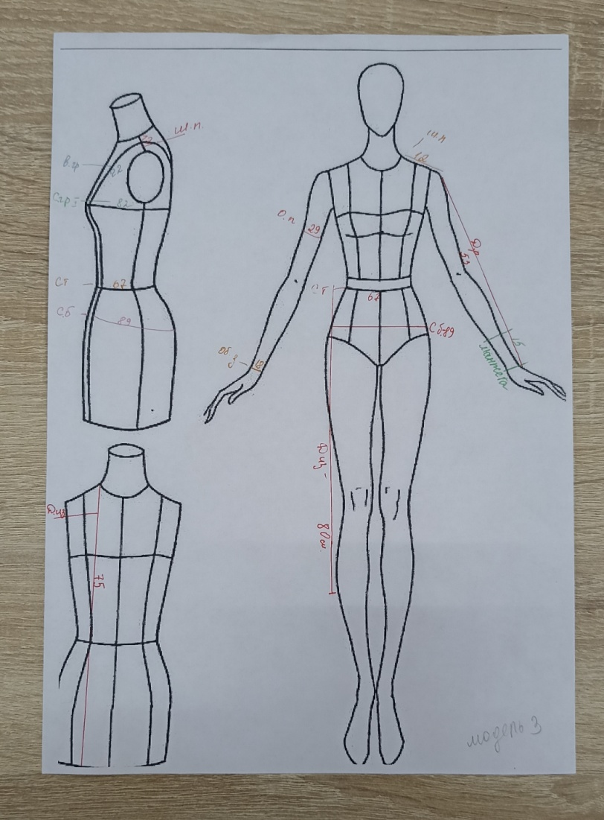

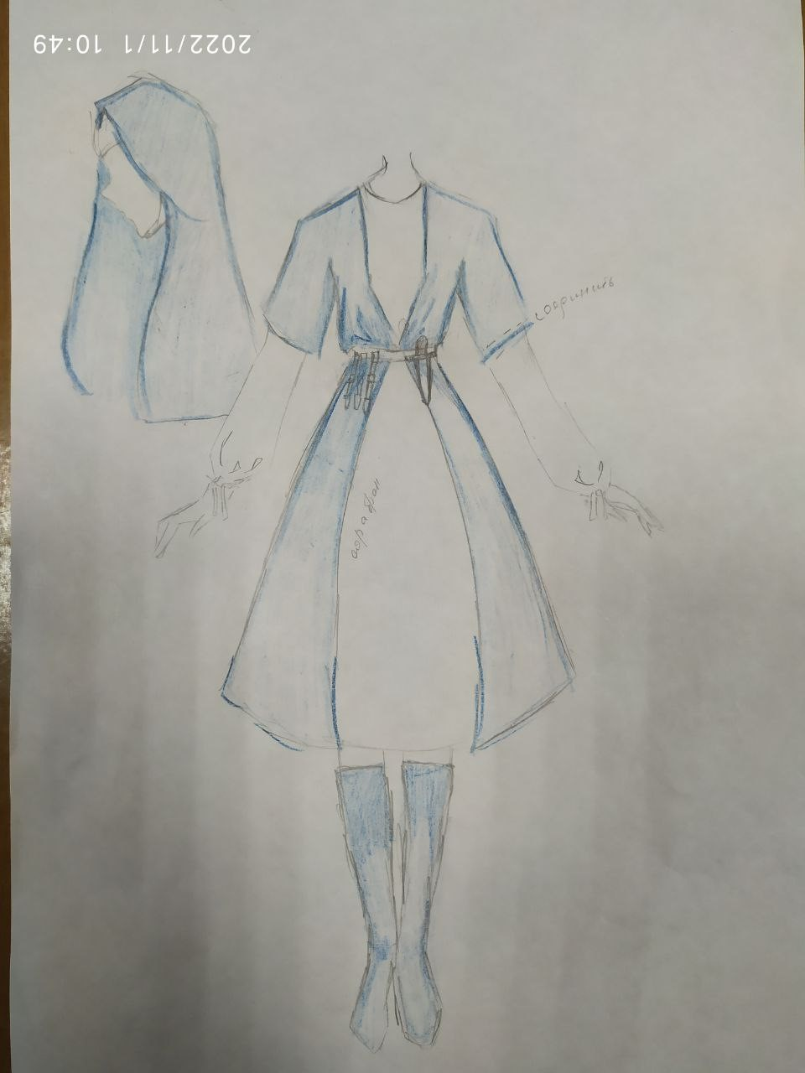№2

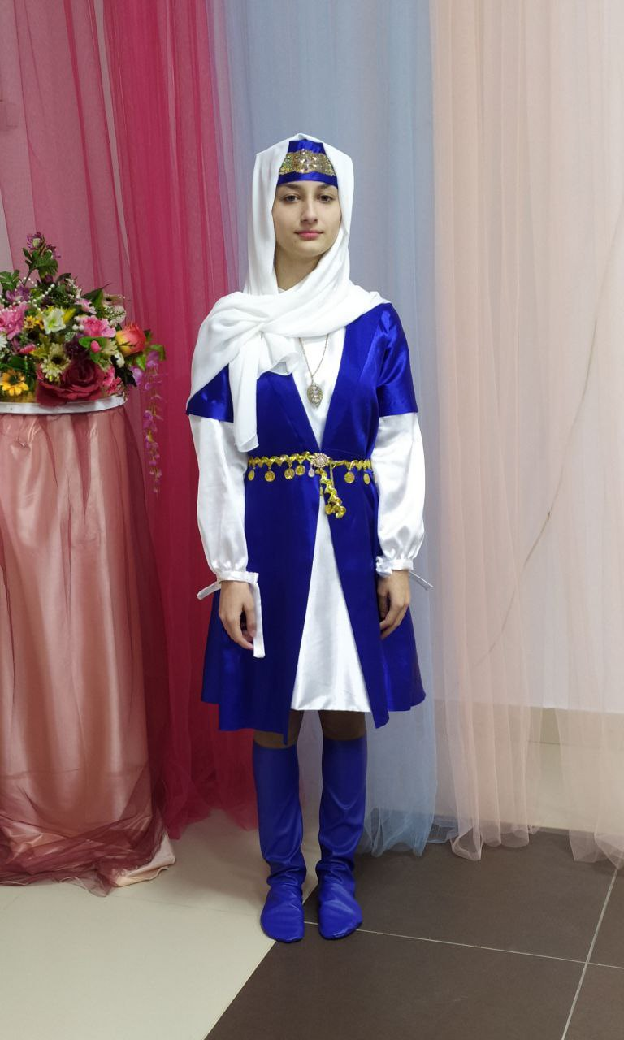

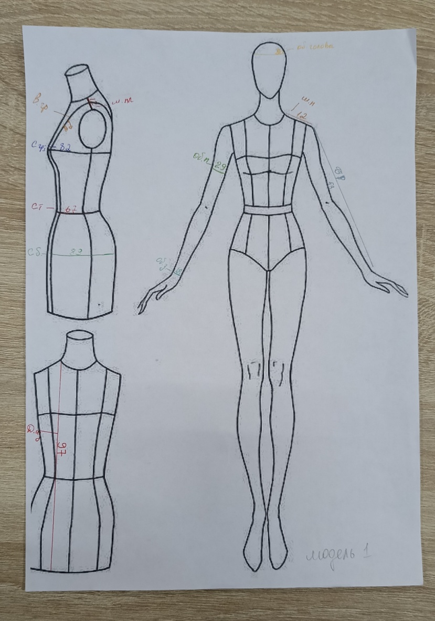

№3

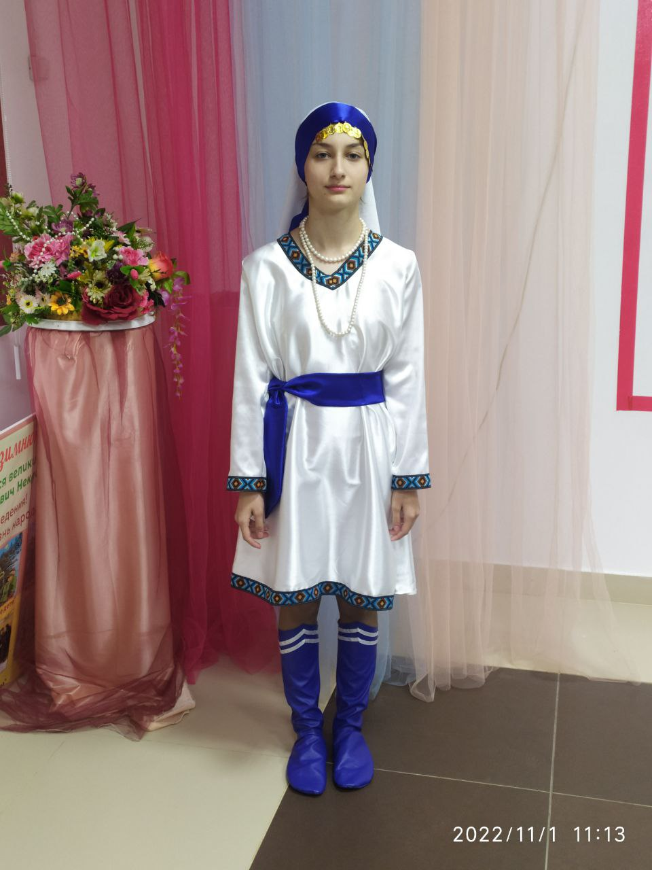

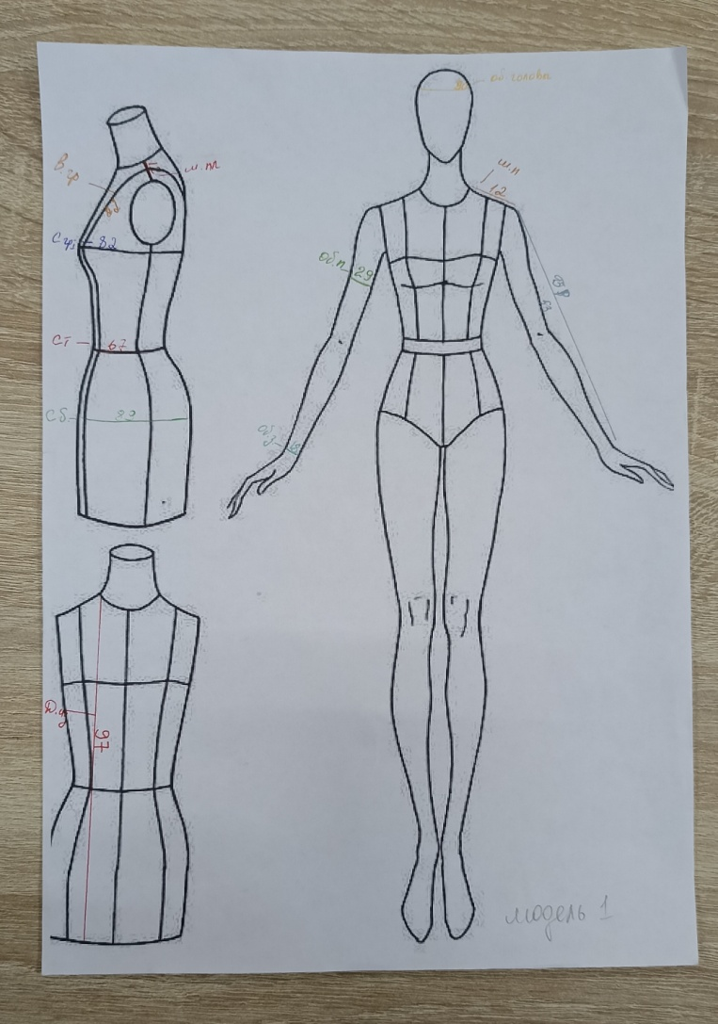

1. Е. Марков «Очерки Кавказа» 1887г.
2. ДНЦ РАН – Дагестанский научный цент российской академии наук. Дата основания 1945г.
3. Ди – Арт – выставочный за союза художников. Махачкала ул. Р.Гамзатова 113А
4. Вячеслав Зайцев – самый известный российский дизайнер.